Победитель конкурса лучших учителей Российской Федерации
Приоритетного национального проекта «Образование» - 2007 г.

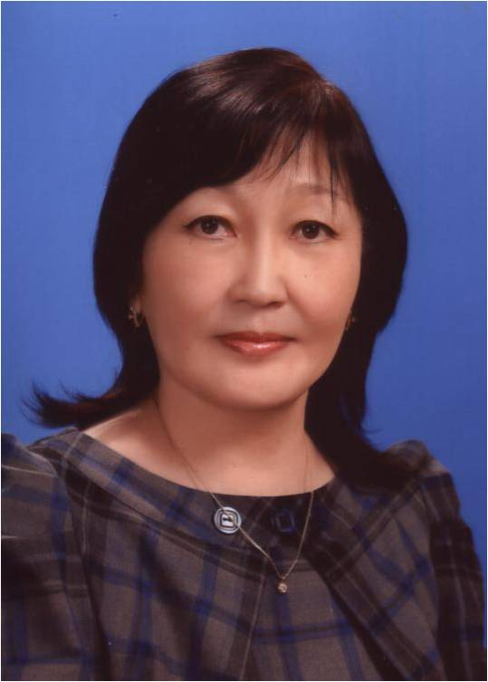

Матвеева Раиса Семеновна
учитель начальных классов
МБОУ «Сунтарская начальная общеобразовательная
школа им.В.Г.Павлова»

Образование: высшее, Магаданский государственный педагогический институт, факультет педагогики и методики начального обучения, 1979 г, учитель начальных классов

Педагогический стаж: 41 лет
Уровень профессиональной деятельности: высшая
Награды и поощрения:
Звания, награды, поощрения, благодарности, знаки отличия

Делегат IХ республиканского съезда работников образования
- «Старший учитель»
- Отличник образования РС(Я)
- Знак отличия за самоотверженный труд «Первый учитель»
- Грант главы Сунтарского улуса
- Обладатель Гранта Президента РФ, ПНПО-2007
- «Почетный работник СНОШ им.В.Г.Павлова».
- «Почетный работник общего образования Российской Федерации»
- Звание «Учитель учителей РС(Я).
- Заслуженный учитель РС (Я).

